1.3.5仪器仪表类题目分析
仪器仪表类有简易电阻、电容和电感测试仪（第二届，1995年）、简易数字频率计（第三届，1997年）、频率特性测试仪（第四届，1999年）、数字式工频有效值多用表（第四届，1999年）、简易数字存储示波器（第五届，2001年）、低频数字式相位测量仪（第六届，2003年），简易逻辑分析仪（第六届，2003年）。
简易电阻、电容和电感测试仪（第二届，1995年）要求设计制作一个测量范围：电阻100Ω～1MΩ；电容100pF～10000pF；电感100μH～10mH），测量精度：±5%的电阻、电容和电感测试仪。涉及到的基础知识包含有：电阻、电容和电感参数变换，单片机或者可编程逻辑器件，数字显示等。
简易数字频率计（第三届，1997年）要求设计制作一个测量范围 信号：方波、正弦波；幅度：0.5V～5V；频率：1Hz～1MHz；测量误差≤0.1%数字频率计。涉及到的基础知识包含有：信号变换与检测，单片机或者可编程逻辑器件，数字显示等。
频率特性测试仪（第四届，1999年）要求设计制作一个频率范围100Hz～100kHz；频率步进：10Hz；频率稳定度：10⁻⁴；测量精度：5％ ；能在全频范围和特定频率范围内自动步进测量的频率特性测试仪。涉及到的基础知识包含有：信号变换与检测，单片机或者可编程逻辑器件，数字显示等。
数字式工频有效值多用表（第四届，1999年）要求设计制作一个能同时对一路工频交流电（频率波动范围为50±1Hz、有失真的正弦波）的电压有效值、电流有效值、有功功率、无功功率、功率因数进行测量的数字式多用表。涉及到的基础知识包含有：电压电流变换与检测，单片机或者可编程逻辑器件，数字显示等。
简易数字存储示波器（第五届，2001年）要求设计制作一个一台用普通示波器显示被测波形的简易数字存储示波器，频率范围为DC～50kHz，误差≤5%。涉及到的基础知识包含有：A/D和D/A变换，单片机或者可编程逻辑器件，存储器，数字显示等。
低频数字式相位测量仪（第六届，2003年）要求设计制作一个低频相位测量系统，包括相位测量仪、数字式移相信号发生器和移相网络三部分。频率范围：20Hz～20kHz，相位测量绝对误差≤2°。涉及到的基础知识包含有：相位检测，A/D和D/A变换，单片机或者可编程逻辑器件，存储器，RC移相网络，数字显示等。
简易逻辑分析仪（第六届，2003年）要求设计制作一个8路数字信号发生器与简易逻辑分析仪，能产生8路可预置的循环移位逻辑信号序列，输出信号为TTL电平，序列时钟频率为100Hz，并能够重复输出。涉及到的基础知识包含有：单片机或者可编程逻辑器件，存储器，数字显示等。
各题目具体要求如下：

1. 简易电阻、电容和电感测试仪^{[2]}（第二届,1995年）
（1）设计任务
设计并制作一台数字显示的电阻、电容和电感参数测试仪，示意框图如图1.3.23所示。
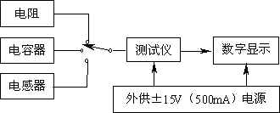
图1.3.23简易电阻、电容和电感测试仪方框图
（2）设计要求
①基本要求
a. 测量范围：电阻100Ω～1MΩ；电容100pF～10000pF；电感100μH～10mH。
b. 测量精度：±5% 。
c. 制作4位数码管显示器，显示测量数值，并用发光二极管分别指示所测元件的类型和单位。
②发挥部分
a. 扩大测量范围。
b. 提高测量精度。
c. 测量量程自动转换。

2. 简易数字频率计^{[3]}（第三届,1997年）
（1）设计任务
设计并制作一台数字显示的简易频率计。
（2）设计要求
①基本要求
第1部分：频率测量：
a．测量范围 信号：方波、正弦波；幅度：0.5V～5V；频率：1Hz～1MHz
b．测量误差≤0.1%
第2部分：周期测量：
a．测量范围 信号：方波、正弦波；幅度：0.5V～5V；频率：1Hz～1MHz
b．测量误差≤0.1%
第3部分：脉冲宽度测量：
a．测量范围 信号：脉冲波；幅度：0.5V～5V；脉冲宽度≥100μs
b．测量误差≤1%
第4部分：显示器
十进制数字显示，显示刷新时间1～10秒连续可调，对上述三种测量功能分别用不同颜色的发光二极管指示。
第5部分：具有自校功能，时标信号频率为1MHz。
第6部分：自行设计并制作满足本设计任务要求的稳压电源。
②发挥部分
a. 扩展频率测量范围为0.1Hz～10MHz（信号幅度0.5V～5V），测量误差降低为0.01%（最大闸门时间≤10s）。
b. 测量并显示周期脉冲信号（幅度0.5V～5V、频率1Hz～1kHz）的占空比，占空比变化范围为10%～90%，测量误差≤1% 。
c. 在1Hz～1MHz范围内及测量误差≤1%的条件下，进行小信号的频率测量，提出并实现抗干扰的措施。

3. 数字式工频有效值多用表^{[4]}（第四届,1999年）
（1）设计任务题目
设计并制作一个能同时对一路工频交流电（频率波动范围为50±1Hz、有失真的正弦波）的电压有效值、电流有效值、有功功率、无功功率、功率因数进行测量的数字式多用表。参见图1.3.24。
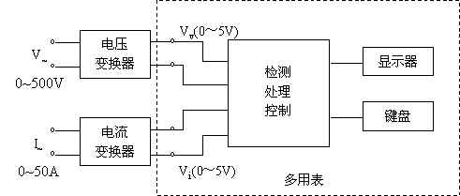
图1.3.24数字式工频有效值多用表
（2）设计要求
①基本要求
第1部分：测量功能及量程范围
a. 交流电压：0～500V；
b. 交流电流：0～50A；
c. 有功功率：0～25kW；
e. 无功功率：0～25kvar；
f. 功率因数（有功功率/视在功率）：0～1 。
为便于本试题的设计与制作，设定待测0～500V的交流电压、0～50A的交流电流均已经相应的变换器转换为0～5V的交流电压。
第2部分：准确度
a. 显示为 位（0.000～4.999），有过量程指示；
b. 交流电压和交流电流：±（0.8％读数＋5个字），例：当被测电压为300V时，读数误差应小于± （0.8％×300V＋0.5V）＝ 2.9V ；
c. 有功功率和无功功率：±（1.5％读数＋8个字）；
f. 功率因数：± 0.01 。
第3部分：功能选择：用按键选择交流电压、交流电流、有功功率、无功功率和功率因数的测量与显示。
②发挥部分
a. 用按键选择电压基波及总谐波的有效值测量与显示。
b. 具有量程自动转换功能，当变换器输出的电压值小于0.5V时，能自动提高分辨力达0.01V。
c. 用按键控制实现交流电压、交流电流、有功功率、无功功率在测试过程中的最大值、最小值测量。
e. 其它（例如扩展功能，提高性能）。
（3）说明
a. 调试时可用函数发生器输出的正弦信号电压作为一路交流电压信号；再经移相输出代表同一路的电流信号。
b. 检查交流电压、交流电流有效值测量功能时，可采用函数发生器输出的对称方波信号。电压基波、谐波的测试可用函数发生器输出的对称方波作为标准信号，测试结果应与理论值进行比较分析。

4. 频率特性测试仪^{[4]}（第四届,1999年）
（1）设计任务
设计并制作一个频率特性测试系统，包含测试信号源、被测网络、检波及显示三部分，如图1.3.25所示。
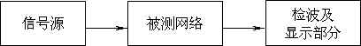
图1.3.25频率特性测试仪方框图
（2）设计要求
①基本要求
第1部分：制作幅频特性测试仪
a．频率范围：100Hz～100kHz；
b．频率步进：10Hz；
c．频率稳定度：10⁻⁴；
d．测量精度：5％ ；
e．能在全频范围和特定频率范围内自动步进测量，可手动预置测量范围及步进频率值；
f．LED显示，频率显示为5位，电压显示为3位，并能打印输出。
第2部分：制作一被测网络
a．电路型式：阻容双T网络；
b. 中心频率：5kHz；
c. 带宽：± 50Hz；
e. 计算出网络的幅频和相频特性，并绘制相位曲线；
f. 用所制作的幅频特性测试仪测试自制的被测网络的幅频特性。
②发挥部分
a. 制作相频特性测试仪
频率范围：500Hz～10kHz；
相位度数显示：相位值显示为三位，另以一位作符号显示；
测量精度：3° 。
b. 用示波器显示幅频特性。
c. 在示波器上同时显示幅频和相频特性。
e. 其它。
（3）说明
发挥部分b、c均用所制作的频率特性测试仪测试自制的被测网络的幅频特性和相频特性。

5. 简易数字存储示波器^{[5]}（第五届，2001年）
（1）设计任务
设计并制作一台用普通示波器显示被测波形的简易数字存储示波器，示意图如图1.3.26所示。
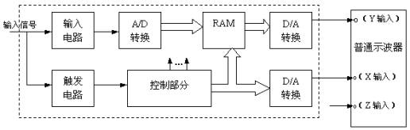
图1.3.26 简易数字存储示波器方框图
（2）设计要求
①基本要求
a. 要求仪器具有单次触发存储显示方式，即每按动一次“单次触发”键，仪器在满足触发条件时，能对被测周期信号或单次非周期信号进行一次采集与存储，然后连续显示。
b. 要求仪器的输入阻抗大于100kΩ，垂直分辨率为32级/div，水平分辨率为20点/div；设示波器显示屏水平刻度为10div，垂直刻度为8div。
c. 要求设置0.2s/div、0.2ms/div、20μs/div三档扫描速度，仪器的频率范围为DC～50kHz，误差≤5%。
d. 要求设置0.1V/div、1V/div二档垂直灵敏度，误差≤5%。
e. 仪器的触发电路采用内触发方式，要求上升沿触发、触发电平可调。
f. 观测波形无明显失真。
②发挥部分
a. 增加连续触发存储显示方式，在这种方式下，仪器能连续对信号进行采集、存储并实时显示，且具有锁存（按“锁存”键即可存储当前波形）功能。
b. 增加双踪示波功能，能同时显示两路被测信号波形。
c. 增加水平移动扩展显示功能，要求存储深度增加一倍，并且能通过操作“移动” 键显示被存储信号波形的任一部分。
d. 垂直灵敏度增加0.01V/div档，以提高仪器的垂直灵敏度，并尽力减小输入短路时的输出噪声电压。
e. 其它。
（3）说明
测试过程中，不能对普通示波器进行操作和调整。
6. 低频数字式相位测量仪^{[6]}（第六届，2003年）
（1）设计任务
设计并制作一个低频相位测量系统，包括相位测量仪、数字式移相信号发生器和移相网络三部分，示意图如图1.3.27～1.3.29所示。
（2）设计要求
①基本要求
第1部分：设计并制作一个相位测量仪（参见图1.3.17）
a．频率范围：20Hz～20kHz。
b．相位测量仪的输入阻抗≥100k。
c．允许两路输入正弦信号峰-峰值可分别在1V～5V范围内变化。
d．相位测量绝对误差≤2°。
e．具有频率测量及数字显示功能。
f． 相位差数字显示：相位读数为0º~359.9º，分辨力为0.1°。
第2部分：参考图1.3.18制作一个移相网络
a．输入信号频率：100Hz、1kHz、10kHz。
b．连续相移范围：－45°～＋45°。
c．A＇、B＇输出的正弦信号峰-峰值可分别在0.3V～5V范围内变化。
②发挥部分
第1部分：设计并制作一个数字式移相信号发生器（图1.3.29），用以产生相位测量仪所需的输入正弦信号，要求：
a．频率范围：20Hz～20kHz，频率步进为20Hz，输出频率可预置。
b．A、B输出的正弦信号峰-峰值可分别在0.3V～5V范围内变化。
c．相位差范围为0～359°，相位差步进为1°，相位差值可预置。
d．数字显示预置的频率、相位差值。
第2部分：在保持相位测量仪测量误差和频率范围不变的条件下，扩展相位测量仪输入正弦电压峰-峰值至0.3V～5V范围。
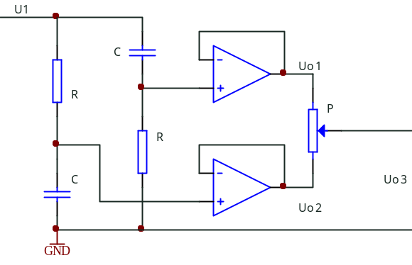
第3部分：用数字移相信号发生器校验相位测量仪，自选几个频点、相位差值和不同幅度进行校验。
数字
显示
数字式移相
信号发生器
A输出
B输出
数字
显示
相位
测量
A输入
B输入
图1.3.29 数字式移相信号发生器

图1.3.27相位测量仪
图1.3.28 移相网络
+
－
+
－
A＇输出
移相输入
B＇输出
第4部分：其它。
（3）说明
a. 移相网络的器件和元件参数自行选择，也可以自行设计不同于图2的移相网络。
b. 基本要求b项中，当输入信号频率不同时，允许切换移相网络中的元件。
c. 相位测量仪和数字移相信号发生器互相独立，不允许共用控制与显示电路。

7. 简易逻辑分析仪^{[6]} （第6届，2003年）
（1）设计任务
设计并制作一个8路数字信号发生器与简易逻辑分析仪，其结构框图如图1.3.30所示：
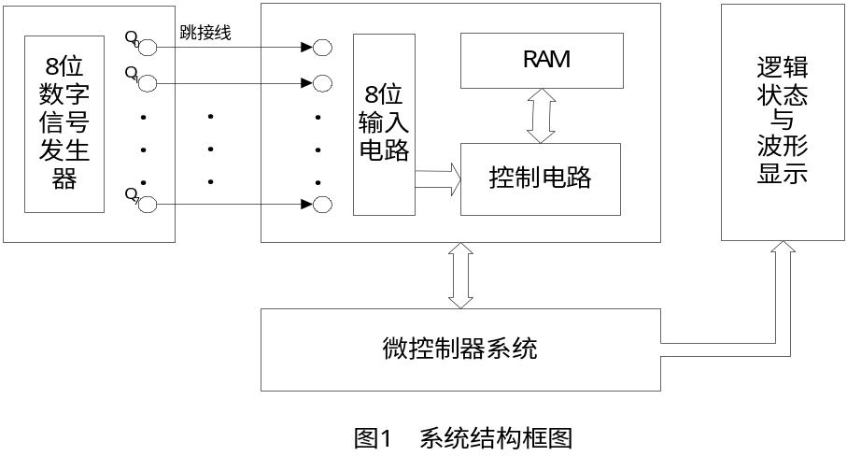
图1.3.30 数字信号发生器与简易逻辑分析仪结构框图
（2）设计要求
①基本要求
第1部分：制作数字信号发生器
能产生8路可预置的循环移位逻辑信号序列，输出信号为TTL电平，序列时钟频率为100Hz，并能够重复输出。逻辑信号序列示例如图1.3.31所示。
第2部分：制作简易逻辑分析仪
a．具有采集8路逻辑信号的功能，并可设置单级触发字。信号采集的触发条件为各路被测信号电平与触发字所设定的逻辑状态相同。在满足触发条件时，能对被测信号进行一次采集、存储。
b．能利用模拟示波器清晰稳定地显示所采集到的8路信号波形，并显示触发点位置。
c．8位输入电路的输入阻抗大于50kΩ，其逻辑信号门限电压可在0.25~4V范围内按16级变化，以适应各种输入信号的逻辑电平。
d．每通道的存储深度为20bit。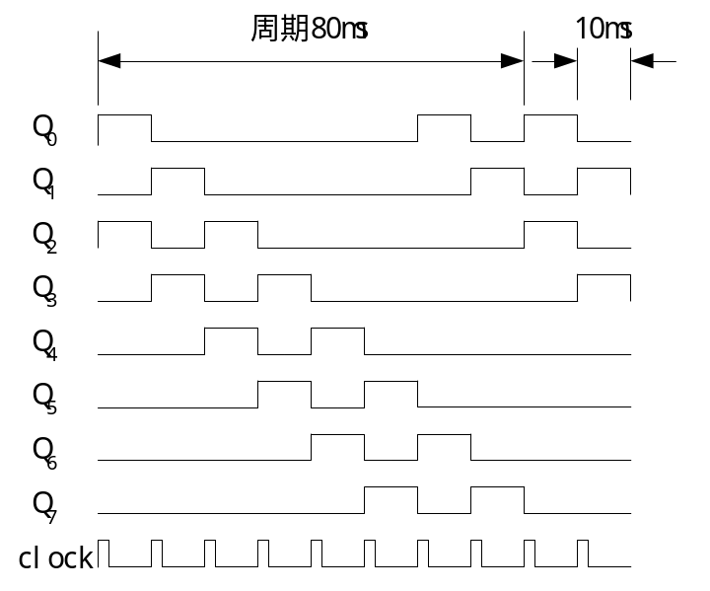
图1.3.31 重复输出循环移位逻辑序列00000101
②发挥部分
a. 能在示波器上显示可移动的时间标志线，并采用LED或其它方式显示时间标志线所对应时刻的8路输入信号逻辑状态。
b. 简易逻辑分析仪应具备3级逻辑状态分析触发功能，即当连续依次捕捉到设定的3个触发字时，开始对被测信号进行一次采集、存储与显示，并显示触发点位置。3级触发字可任意设定（例如：在8路信号中指定连续依次捕捉到两路信号11、01、00作为三级触发状态字）。
c. 触发位置可调（即可选择显示触发前、后所保存的逻辑状态字数）。
e. 其它（如增加存储深度后分页显示等）。
（3）说明
a. 系统结构框图中的跳接线必须采取可灵活改变的接插方式。
b. 数字信号的采集时钟可采用来自数字信号发生器的时钟脉冲clock。
c. 测试开始后，参赛者不能对示波器进行任何调整操作。
e. 题中涉及的“字”均为多位逻辑状态。如图1.3.31中纵向第一个字为一个8位逻辑状态字（00000101），而发挥部分中的3级触发字为2位逻辑状态。

8. 方案例：简易数字存储示波器^{[8]}
（1）简易数字存储示波器（方案1）
简易数字存储示波器（方案1）方框图如图1.3.32所示。系统采用单片机和可编程器件作为数据处理及控制核心，将设计任务分解为通道信号调理、触发信号产生、采集存储、数据融合处理、显示、操作面板、掉电保护等功能模块。单片机完成人机界面、系统控制、信号分析、处理、变换，用CPLD完成采集控制逻辑及显示控制逻辑。
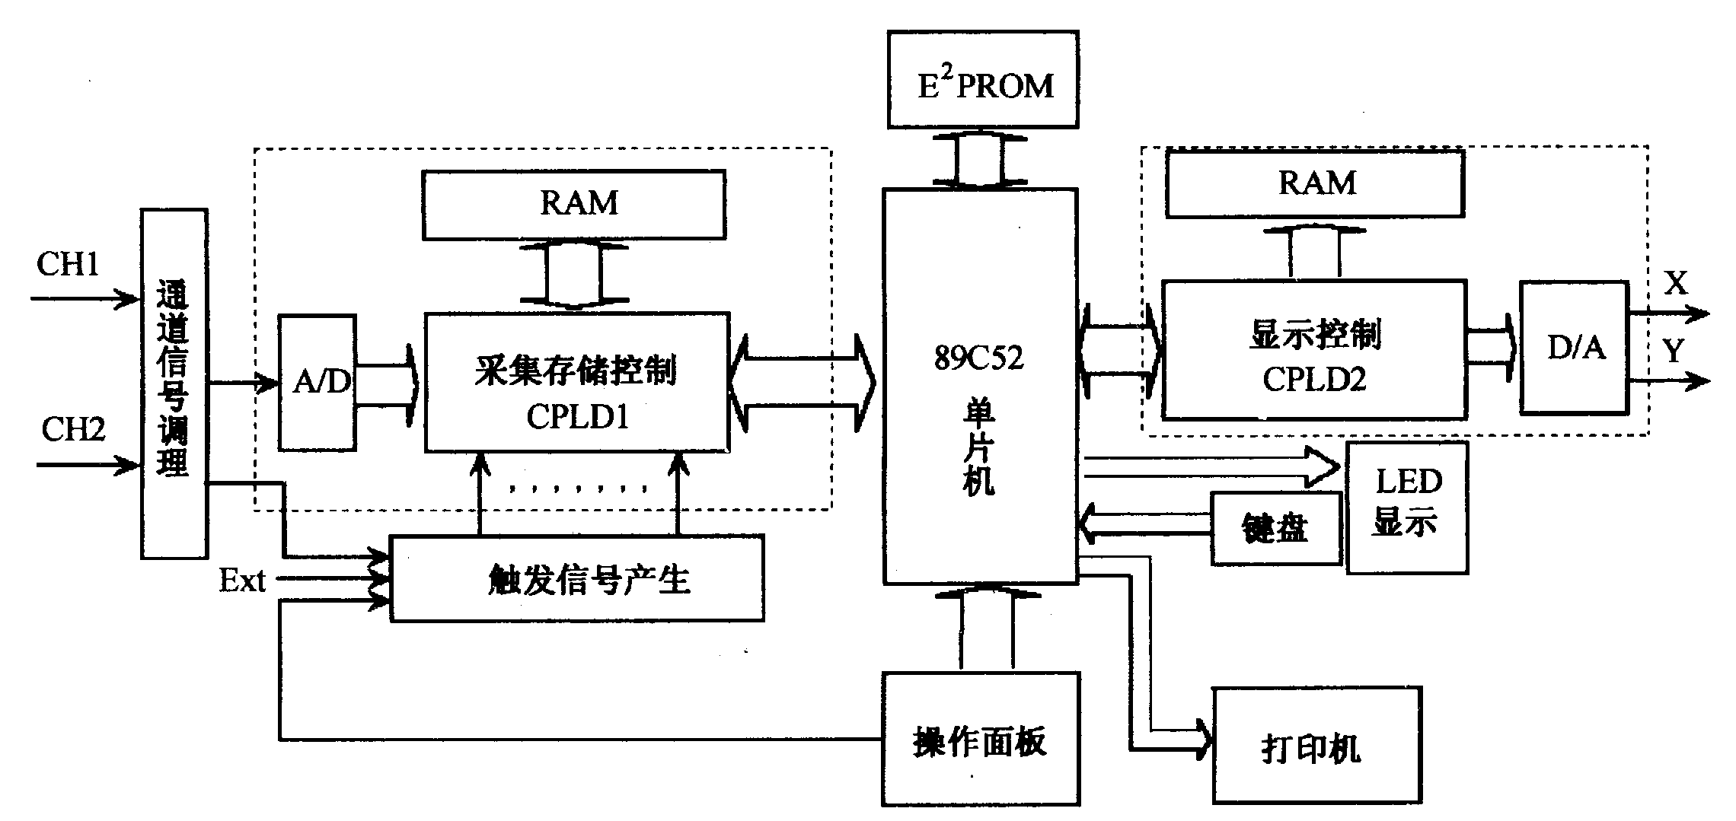
图1.3.32 简易数字存储示波器（方案1）方框图

（2）简易数字存储示波器（方案2）
简易数字存储示波器（方案2）方框图如图1.3.33所示。系统采用单片机与CPLD结合方式。数据采集采用高速模数转换器AD7822，直接用CPLD准确定时控制ADC的采样速率，实现整个频段的全速采样。
数据存储器采用双口 RAM（IDT7132）存储采样量化后的波形数据，同样用CPLD控制RAM的地址线。IDT7132有两组相互隔离的数据线、地址线、片选线和读写控制线，它们可对RAM内部的存储单元同时进行读写操作，并且互不影响，这样就解决了高速存储和读取的问题。
双踪显示只用一片模数转换器、一片存储器和一片数模转换器，以高速率切换模拟开关CLNO52分别选通两路信号进入采样电路，两路波形数据被存放在同一片存储器的奇、偶地址位。双踪显示时，光扫描奇数位地址的数据，再扫描偶数位地址的数据，从而实现双踪显示。
幅度控制采用模拟开关 4O51、宽带运放 LM356，配合精密电位器实现垂直分辨率调节。 PZ口的三条控制线控制4051选通不同通道的接入电阻值，从而实现不同的放大倍数，达到程控放大的目的。

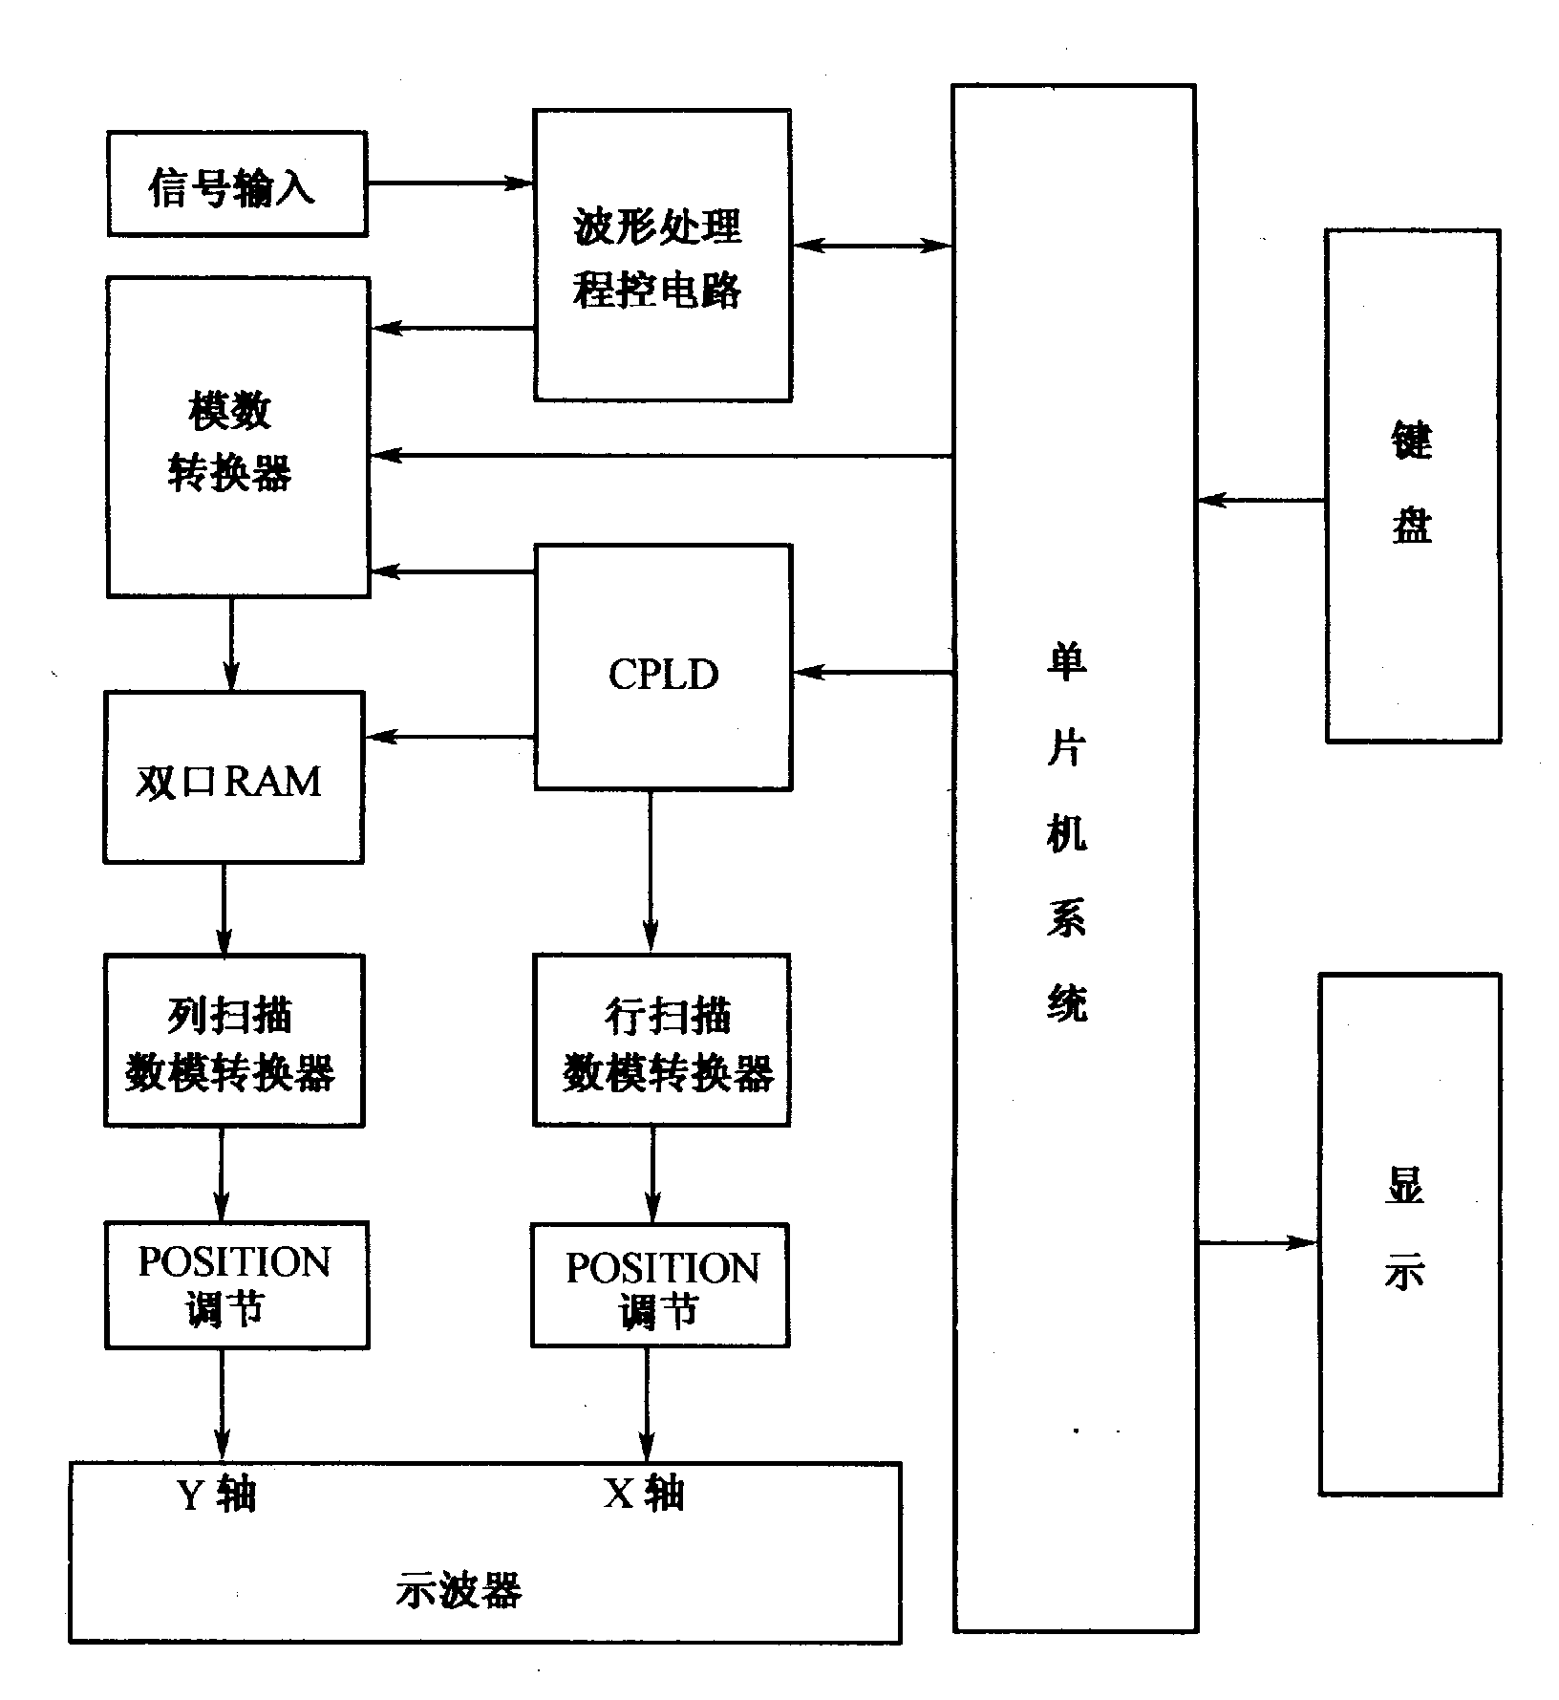
图1.3.33 简易数字存储示波器（方案2）方框图

（3）简易数字存储示波器（方案3）
简易数字存储示波器（方案3）方框图如图1.3.34所示。系统以AT89C52单片机控制系统为核心，辅以少量的必要的逻辑电路。可以利用有限的控制线和数据／地址总线，简化系统的硬件设计，并充分发挥数量不多的数字逻辑器件的作用，实现了整个题目的基本要求部分和扩展部分，由于数字器件的高速性，例如：采用高速的计数器74HC4040（4.5 V供电时，频率可达45 MHz），可编程计数定时器82C53（时钟频率可达8 Mllz）以及一些必要的逻辑器件的速度都可达数十兆赫，加上采用AHD57，足以使整个系统的采样储存速度高达 8 MHz，可以满足并超过题目对采集速度 1Mbps的要求。同时可以用软件实现系统的功能和对数据进行各种后期处理，改善人机界面。数据采集采用程控放大器PGA102。

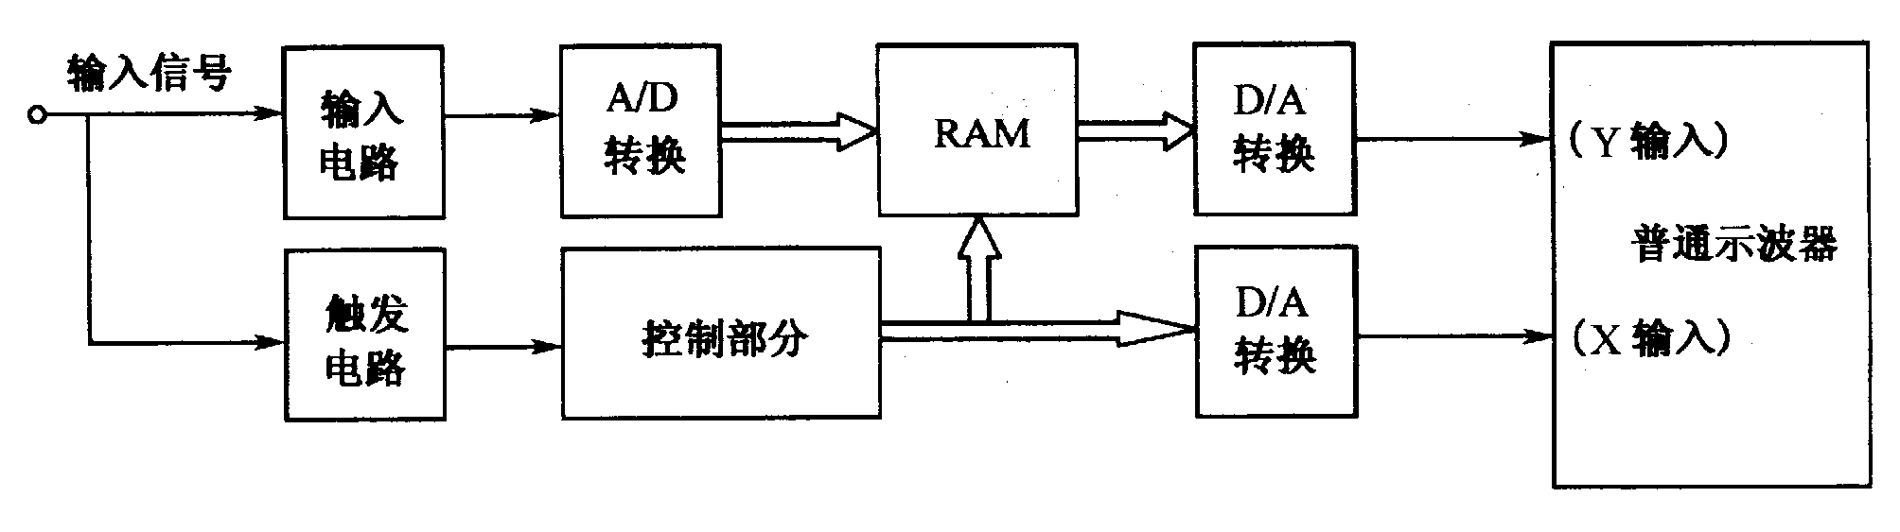
图1.3.34 简易数字存储示波器（方案3）方框图

